Velikonoční koleda
Najdi správnou cestu, kudy musel Jirka projít, aby se dostal k Evičce na koledu.
Postupuj podle pokynů. Maluj cestu ven z bludiště. Začni u šipky.
↓3, →2, ↑1, →4, ↓6, ←5, ↓2, →4, ↓3, →5, ↓1
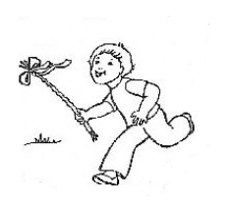

●
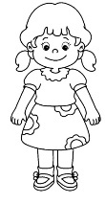
Var. A: Dítě vypracovává samo podle pokynů v zadání.
Var. B: Těžší – rodiče pokyny, jak má dítě postupovat bludištěm, diktují.
( 3 políčka dolů, 2 doprava, 1 nahoru…)

